## 训练4　地理信息技术的应用

2022年11月4日《新时代的中国北斗》白皮书介绍了新时代中国北斗发展成就和未来愿景，分享了中国北斗发展理念和实践经验。尼泊尔是与我国相邻的内陆国家，地处喜马拉雅山脉南麓，目前中尼合作领域广阔。读“尼泊尔简图”，完成1～2题。

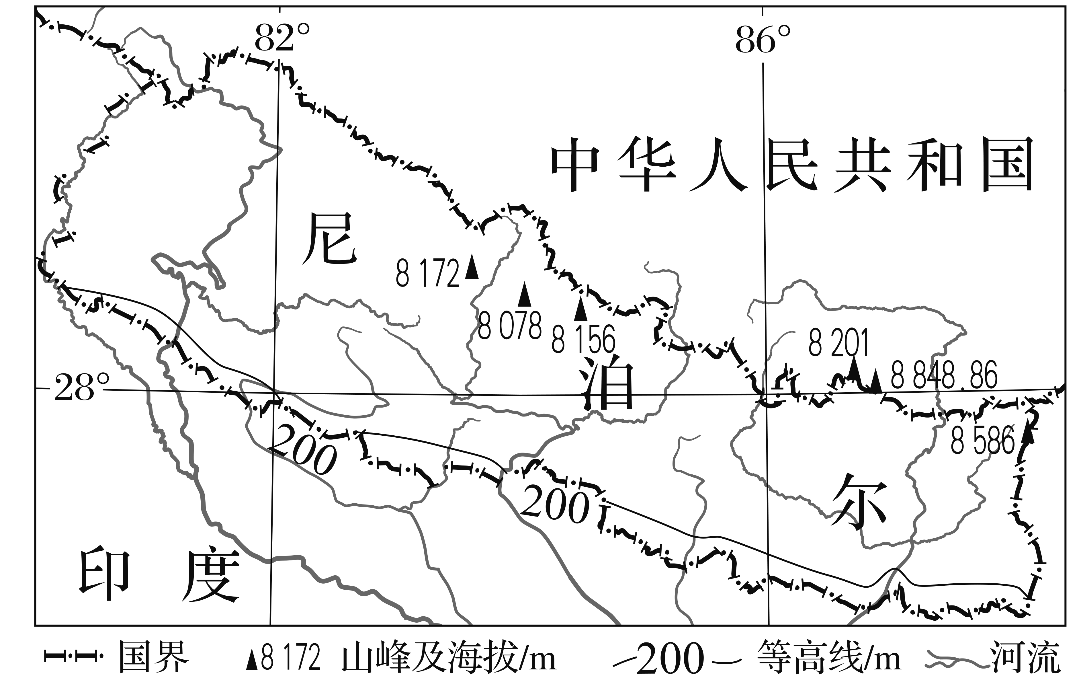

1．北斗卫星导航系统可为尼泊尔提供的服务有(　　)

①获得山区遥感影像　②确定交通运行速度　③测量山峰海拔　④计算灾后经济损失

A．①② B．①③ C．②③ D．②④

2．尼泊尔多地质灾害，但其损失一般相对较小，其主要原因有(　　)

①防灾、避灾技术高　②经济活动较少　③灾害预报精准　④人口相对较少

A．①② B．①③ C．②③ D．②④

(2024·江苏徐州模拟)下图为“我国江西千烟洲、江苏常熟、山东禹城和辽宁沈阳四地农田反射率年变幅图”。据此完成3～4题。

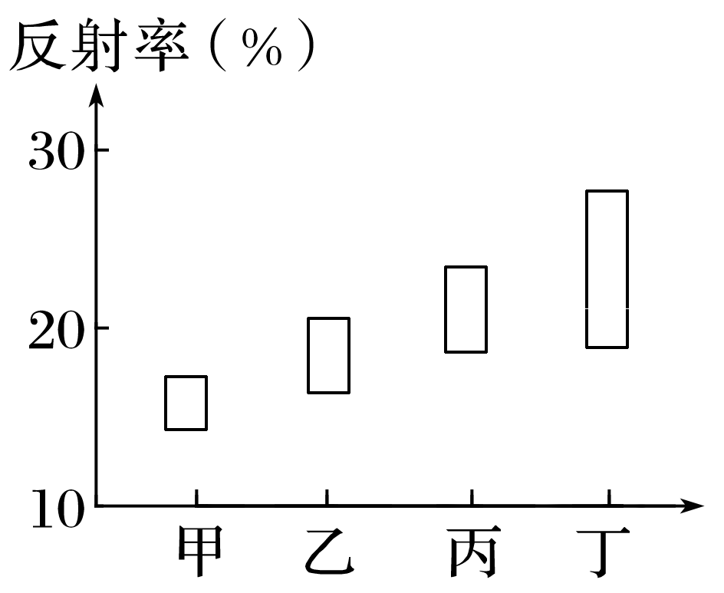

3．图中丁地反射率年变化幅度大的原因是(　　)

A．海拔高，空气稀薄

B．昼夜长短变幅大

C．冬季冰雪覆盖率高

D．水域面积分布广

4．监测四地农作物长势状况采用的地理信息技术为(　　)

A．BDS B．GIS C．RS D．GNSS

(2023·江苏南京模拟)随着科技的发展，地理信息技术在服务人类活动方面的作用越来越大，叠图分析是科学选址最常用的方法。读图，回答5～6题。

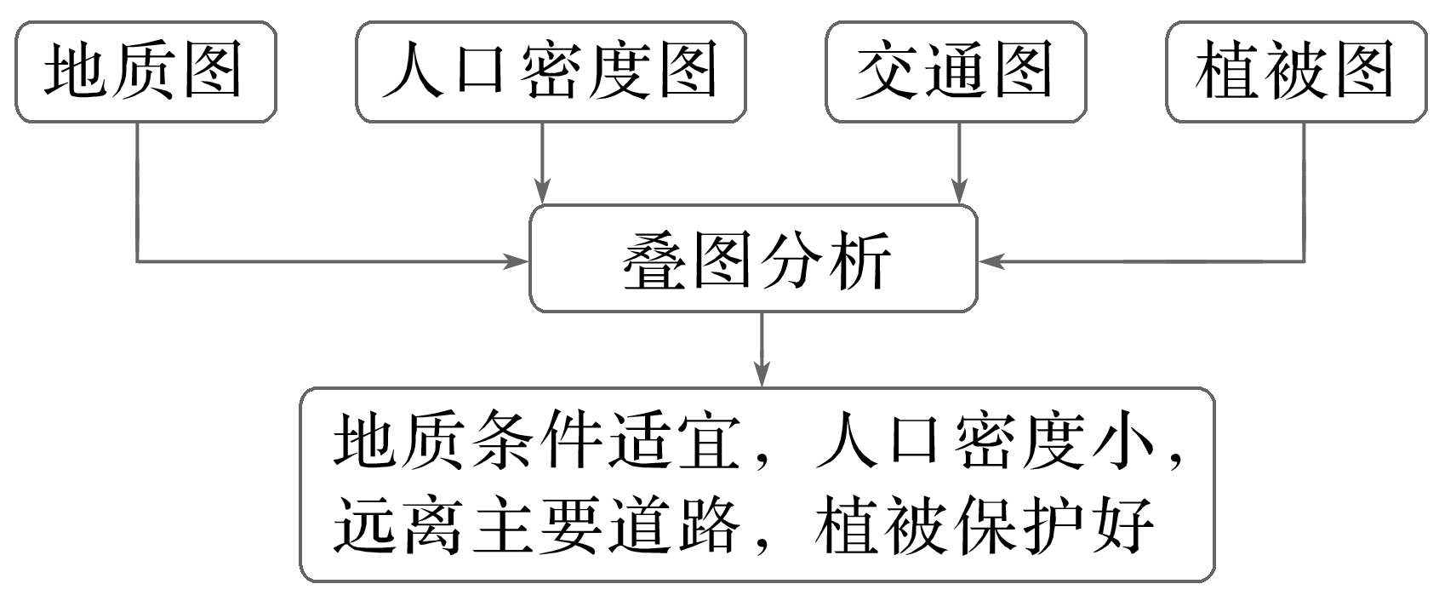

5．叠图分析所运用的地理信息技术主要是(　　)

A．遥感技术 B．全球卫星导航系统

C．地理信息系统 D．以上都不对

6．图示选定的区域最适合建设(　　)

A．大型超市 B．高新产业园区

C．垃圾处理场 D．水源保护区

下图为“某地区地理信息系统数据库示意图”。读图，完成7～8题。

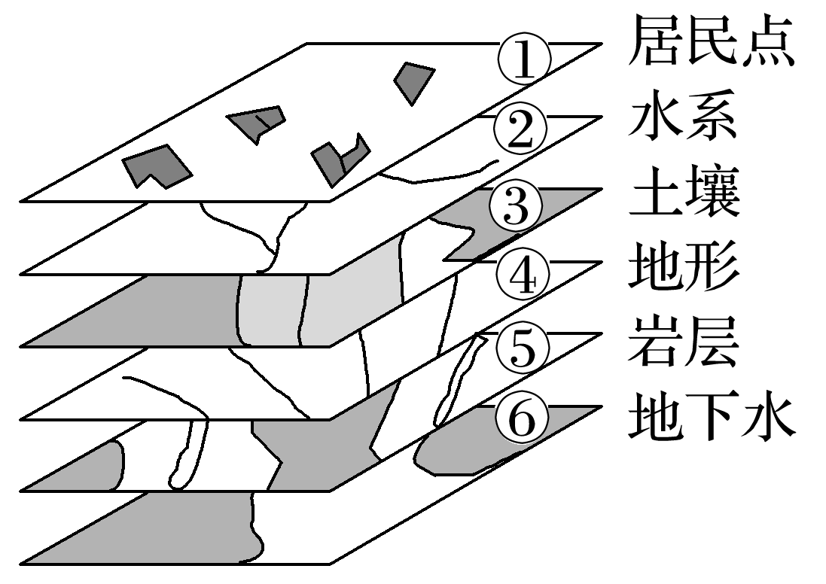

7．遥感技术主要是获取地表物体反射或辐射的电磁波。以下图层组合最适合用遥感技术获取信息的是(　　)

A．①②④　B．①③⑤　C．③④⑥　D．②③⑥

8．进行洪灾影响范围及灾情评价可以利用的图层组合是(　　)

A．①②⑤　B．①②④　C．③④⑥　D．②③⑤

无感停车、自动泊车、精细化管理……作为“新基建”重点内容之一，智慧停车已成为行业“新宠”。近年来，我国多地持续加码智慧停车设施规划，鼓励开展自动代客泊车和智能停车场建设改造实验，智慧停车市场迅速崛起。运用信息化管理系统，某老街区居民自治停车管理办公室可在大屏幕上实时显示停车信息，曾经“车位少、停车难、车乱放”的老街区如今干净整洁，全路段畅通无阻。据此完成9～10题。



9．智慧停车信息化管理系统在统计停车数量时，涉及地理信息技术的相关功能有(　　)

①车辆监控　②精准定位　③精准授时　④信息收集

A．①④ B．②③ C．①② D．②④

10．智慧停车能够实现老街区路段畅通无阻的主要原因是(　　)

A．扩大街区的停车范围

B．方便停车管理，利于及时疏导

C．减少停车位的人工管理成本

D．降低了停车的难度

(2023·江苏盐城模拟)2022年3月13日，韩国庆尚北道蔚珍郡的山火在历经9天扑救工作后，主要火势被扑灭。据此完成11～12题。

11．韩国政府运用地理信息系统(GIS)辅助灭火，可以(　　)

A．模拟山火蔓延趋势 B．计算火灾损失

C．寻找着火点位置 D．实时监控火情

12．大面积的过火土地，可能对当地自然环境造成的影响是(　　)

A．经济损失惨重 B．水土流失加剧

C．土地荒漠化加重 D．土地盐碱化加剧